İLİ : GENEL
TARİH : 19.01.2018
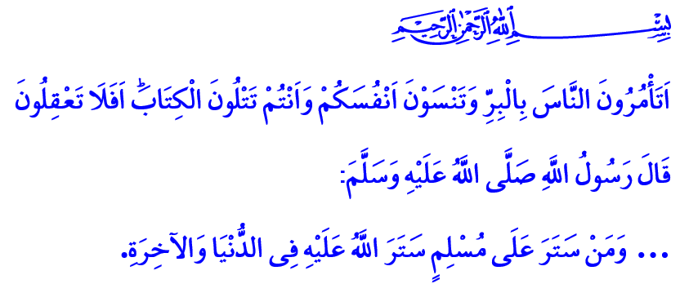ÖNCE KENDİMİZDEN SORUMLUYUZ
Cumanız Mübarek Olsun Aziz Müminler!
Peygamber Efendimiz (s.a.s)’in, Mekkelileri tevhide davet ettiği günlerdi. Yüce Rabbimiz,
 “Önce yakın akrabanı uyar!” buyurunca Rahmet Elçisi, yakınlarını Safâ tepesinde topladı. Onları Allah’ın varlığına ve birliğine iman etmeye ve sadece O’na kullukta bulunmaya çağırdı. Her birinin bu daveti kabul etmekle yükümlü olduğunu ve herkesi iman ve ibadetle tezyin edilmiş, sorumluluk bilinciyle geçirilmiş bir ömrün kurtaracağını söyledi. Ardından sevgili kızı Hz. Fâtıma’ya döndü ve şöyle buyurdu: “Yavrum! Sorumluluklarını yerine getir ve kendini ateşten koru. Yaşadığım müddetçe babalık görevimi eksiksiz yerine getiririm. Lâkin hesap günü sana bir faydam dokunmaz.”
Aziz Kardeşlerim!
Hepimiz bir imtihan dünyasında yaşıyoruz. Ve bir kul olarak öncelikle kendi imtihanımızda başarılı olmakla mükellefiz. Dünya ve âhirette huzura kavuşmak için sorumluluk bilinciyle hareket etmek mecburiyetindeyiz. Kendimize, Rabbimize ve çevremize karşı görevlerimizi yerine getirmek zorundayız. Nitekim Âlemlerin Rabbi de, Kur’an-ı Kerim’de şöyle buyurmuştur:
“Ey iman edenler! Siz kendinizden sorumlusunuz. Siz doğru yolda olduğunuz müddetçe dalâlete düşmüş kimseler size asla zarar veremez.”
Kıymetli Müminler!
Sorumluluk sahibi kişi, her daim görev bilinciyle yaşar. Hayata, olaylara ve kâinata ibret nazarıyla bakar. Bu dünyada başıboş bırakılmadığını; her bir nimetin, her bir sözünün, her bir işinin bir gün hesabının sorulacağını gayet iyi bilir. Sorumluluk duygusu taşıyan kimse, hayatının her alanında samimiyet ve dürüstlüğü, ahlak ve fazileti kuşanır. Yalan, iftira, hile, aldatma gibi türlü kötülüklerle kendisine ve çevresine zarar vermez.
Kardeşlerim!
Sorumluluklarının farkında olan kişi, Rabbimizin,  “Sakın kendinizi kusursuz görmeye kalkışmayın! Çünkü Allah, kendisine karşı gelmekten sakınanları en iyi bilendir.” âyeti gereği kendisini hatasız görerek kibre kapılmaz. Öncelikle kendi kusurlarını gidermek için gayret eder. Kendi muhasebesini yapmayı bırakıp başkalarının günahını diline dolamaz. Kendi hatalarını gizlerken başkalarını hedef haline getirmez. “Kim bir Müslüman’ın ayıbını örterse, Allah da dünya ve âhirette onun ayıplarını örter.” hadis-i şerifini asla göz ardı edemez.
Sorumluluk şuuru bulunan bir mümin, bilir ki; kendisine düşen, İslam’ın sınırlarına riayet ederek yaşamaktır. Helal haram duyarlılığına sahip olmaktır. Her bir yanlış adımı için samimiyet ve nedametle tövbe kapısına yönelmektir. Bile bile günahta ısrar etmemektir.
Kardeşlerim!
Yüce Rabbimiz,
“Kitabı okuyup durduğunuz halde, kendinizi unutup iyiliği başkalarına mı emrediyorsunuz? Aklınızı kullanmıyor musunuz?” buyurmuştur. Sorumluluk bilinciyle hareket eden kişi, iyiliği önce kendisi şiar edinir. Özüyle, sözüyle çevresine örnek olur. Zira şu bir gerçektir ki; iyilik yolunda yürümeyen, başkalarını iyiliğe yöneltemez. Kötülüğün esiri olan, başkalarını kötülükten uzak tutamaz. Hak ve hakikatin hizmetkârı olmayan, başkalarına hak ve hakikati öğretemez. Erdemli bir duruş sergilemeyen, başkalarına ahlak ve fazilette örnek olamaz.
Muhterem Müslümanlar!
Yeryüzünün en değerli varlığı olarak, insan olarak yaratıldık. Bu değerimizi imanımızla taçlandırdık. Öyleyse insanlık ve iman nimetinin kıymetini bilelim. Bu nimetlerin bizlere sorumluluk yüklediğini asla unutmayalım. Kendimizle, Rabbimizle, sorumlu olduklarımızla ilişkilerimizde samimiyeti elden bırakmayalım. Önce kendi sorumluluklarımızın farkında olalım. Daha sonra çevremize güven ve sorumluluk duygusu aşılayalım. Ve hep beraber Rabbimizin rızasına kavuşmak için çabalayalım.

Şuarâ, 26/214.
Buhârî, Menakıb, 13; Müslim, İman, 89.
Mâide, 5/105.
Necm, 53/32.
Ebû Dâvûd, Edeb, 60.
Bakara, 2/44. Hazırlayan: Din Hizmetleri Genel Müdürlüğü

